شرح اقتصاد جزئي
حفظ مثل أسمك
المنفعة الحدية
تتزايد حتى تصل الى الصفر ثم الى سالب
المنفعه الكلية
تتزايد ولاتصل الى صفر
*
عندما تكون المنفعة الحدية عند صفر تكون المنفعة الكلية في اعلى مستوى
*
تكون المنفعة الحدية عند سالب تكون المنفعة الكلية في حالة تناقص

بالنسبة للمسائل
صفحة
9 في ملخص ابوعمر
والي معاه ملخص ثاني يدور الجدول عنده اكيد يحصلة جدول رئيسي ومهم
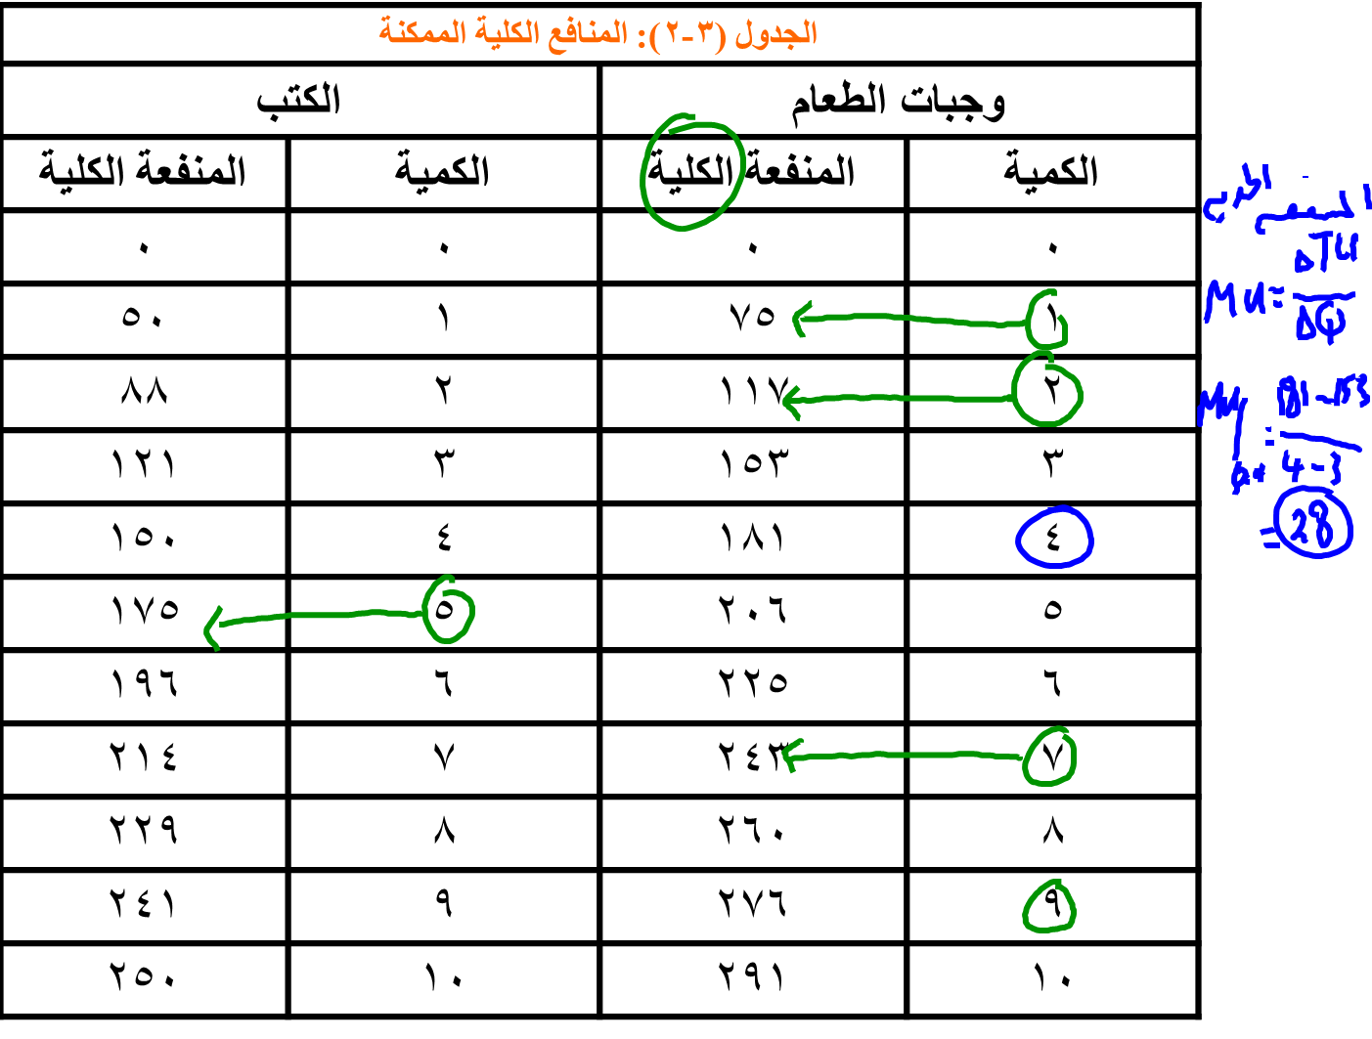
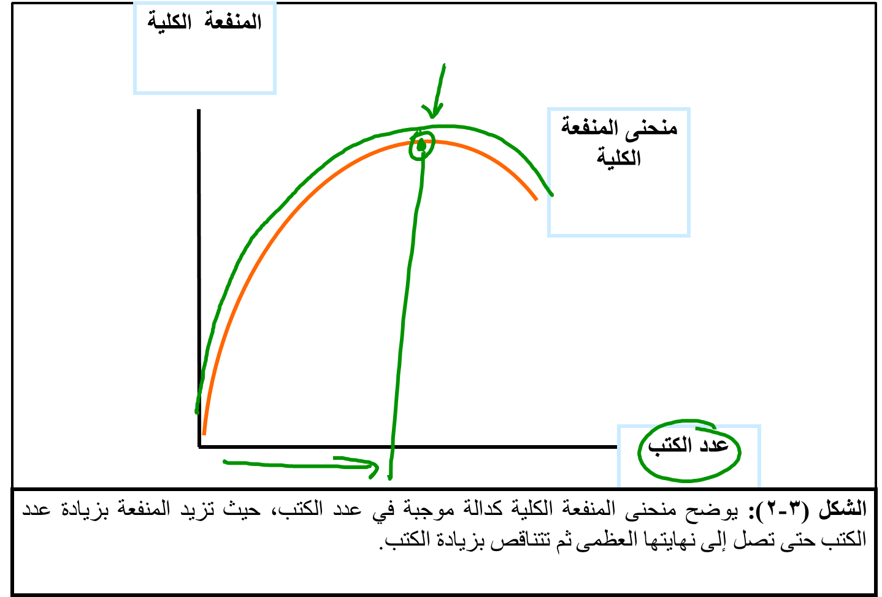
في الجدول
ظروري يعطيك المنفعه الحدية او المنفعه الكلية
مثلا عطانا المنفعه الكلية وطلب منك المنفعة الحدية
ناخذ ثاني عدد من المنفعه الكلية ثم ننقصة من العدد الاول من المنفعه الكلية
ويعطيك العدد الثاني للمنفعة الحدية 75- صفر = صفر
ثم ناخذ العدد الثالث من المنفعه الكلية وننقصة من العدد الثاني من النفعه الحدية يعطيك العدد الثالث للمنفعة الحدية 117- 75 = 42
وهكذا وبالطريقة تقدر تستخرج لو العدد العاشر
يمكن في الاختبار يطلب منك العدد الخامس وظروري يعطيك الجدول
وافهم الطريقة تمام وتطلع مثل شربة المي عندك
طيب لو عطانا في الجدول المنفعه الحدية
وطلب مننا المنفعه الكلية
تجمع العدد الاول والثاني من المنفعه الحدية يعطيك العدد الاول من المنفعه الكلية
يعني
صفر + 75 = 75 الي هو العدد الاول للمنفعه الكلية
42+75 = 117 وهذا العدد الثاني للمنفعه الكلية

حفظ هذي ربما تجي ويعطيك العلاقة في اختيارات
العلاقة بين الطلب والسعر علاقة .. عكسية ..
اذا زاد السعر قل الطلب
اذا قل السعر زاد الطلب
---------------------------------------------
العلاقة بين الطلب والدخل علاقة .. طردية ..
اذا زاد الدخل ينقص المنحنى الى اليمين
واذا قل الدخل ينقص المنحنى الى اليسار
اذا زاد الدخل زاد الطلب
واذا قل الدخل قل الطلب
__________________________________________
العلاقة بين الطلب والسلع البديلة علاقة.. طردية ..
بمعنى اذا زاد سعر السلع الاساسية ادى الى زيادة الطلب على السعر البديلة
يعني مثلا
زاد سعر الابتوبات توشيبا اكيد اغلب الناس يترك توشيبا ويشتري ايسر او غيرة

الرموز
حففففففففففففففففظ ظروري لانها تجيك في المسائل
ك ط 2 = كمية الطلب الثانية
ك ط 1 = كمية الطب الاولى
ث2 = الثمن الاول
ث1=الثمن الثاني
ل2=الدخل الثاني
ل1=الدخل الاول
طبعا في الانجليزي جميع الرموز كتبتها عربي عشان تسهل الفهم
ث في الانجليزي bوباقي الحروف واضحة تحولها انجليزي
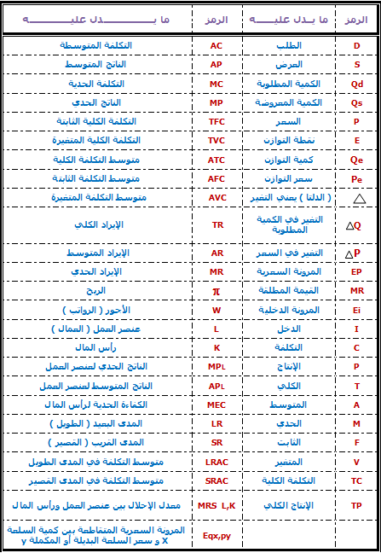

ننصح تجار السلع غير المرنة في زيادة الاسعار لزيادة الايرادات
ننصح تجار السلع المرنة بتخفيض السعر لزيادة الايرادات
نأخذ مثال على السريع للمسائل الحسابية
اذا زاد دخل محمد من 10000 الى 12000 ادى الى زيادة الطلب من 10 الى 12
المطلوب . احسب مرونة الطلب الدخلية وبين نوعها ؟
في حالة فهمك لرموز بيكون الحل سهل عندك
ك ط 2 = 12
ك ط 1 = 10
ل 2 = 12000
ل1 = 10000
الحل
ك ط 2 - ك ط 1 ÷ ل 2 - ل 1 × ل1 ÷ك ط 1
12 - 10 ÷ 12000 - 10000 × 10000 ÷ 10 = 1 مرن
يارب فهمتو المسائلة
والله اكتب على السريع حاولوا تركزوا شوي لان مو عارف كيف البسط والمقام في الكيبورد المهم
مثلا في المسئلة يجيك الجواب
اختيارات انت ظروري تحل المسائلة عشان تعرف الاختيار الصحيح
هنا القوانين جمعتها في رد واحد
وحفظ ثم حفظ تجيك في الجداول والمسائل
تكاليف كلية = تكاليف ثابتة + تكاليف متغيرة
تكاليف ثابتة = تكاليف كلية - تكاليف متغيرة
تكاليف متغيرة = تكاليف كلية - تكاليف ثابتة
هذي تجيك في الجداول وبنزل لكم شرح الحين عليها على السريع
متوسط التكاليف الكلية = التكايف الكلية ÷عدد الوحدات
متوسط التكاليف الثابتة = تكاليف ثابتة ÷عدد الوحدات
متوسط التكاليف المتغيرة = تكاليف متغيرة ÷عدد الوحدات
شروط المنافسة التامة
1/ وجود عدد كبير من المنتجين
2/ حرية الدخول والخروج
3/ تجانس وحدات السلع
4/ توافر معلومات السوق
المنافسة التامة
السعر = الايراد المتوسط = الايراد الحدي = منحى الطلب
ربح غير عادي = الايراد الكلي اكبر من التكاليف
ربح عادي = الايراد الكلي = التكاليف الكلية
خسارة = التكاليف الكلية اكبر من الايراد الكلي
مثلا يجيك فالاختبار سؤال كالتالي
التكاليف الكلية اكبر من الايراد الكلي
خسارة
ربح عادي
ربح غير عادي
مرن
طبعا الاجابة
خسارة
يعني ظروري التركيز وفهم القوانين

الان اصور لكم صورة
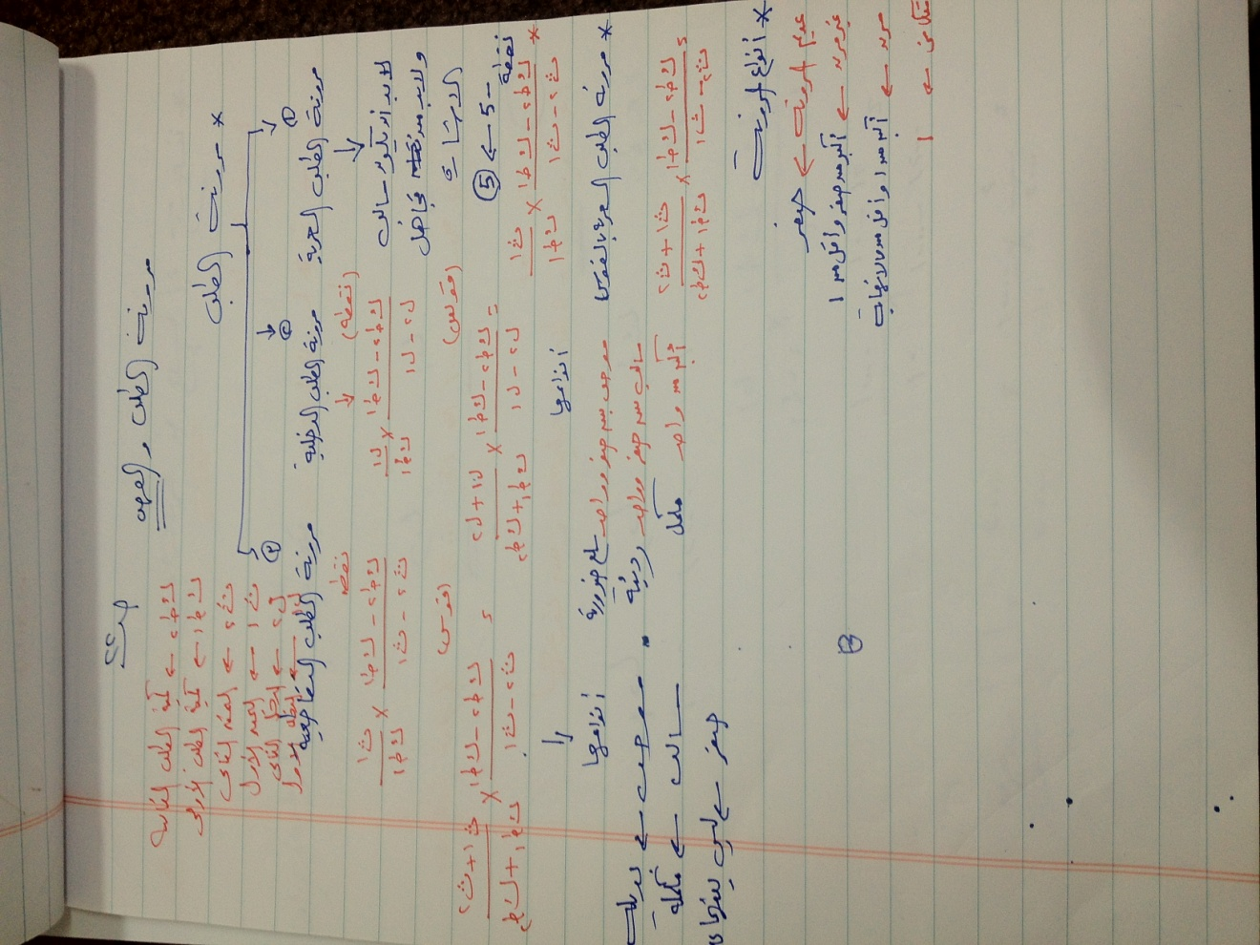
شرح مرونة الطلب والعرض وانزلها لكم لان مظطر اطلع وم فية وقت اكتبها
بنزلها لكم صورة وظروري تفهمونها كاملة كاملة
وفيها متى نقول نوع المسئلة مرن
وغير مرن وعديم المرونة
ومتكافئ

ص 4
والشكل (2-1) يصور إمكانيات الإنتاج في هذا الاقتصاد بيانياً بقياس الإنتاج من الغذاء على المحور الأفقي والإنتاج من الكساء على المحور الرأسي.
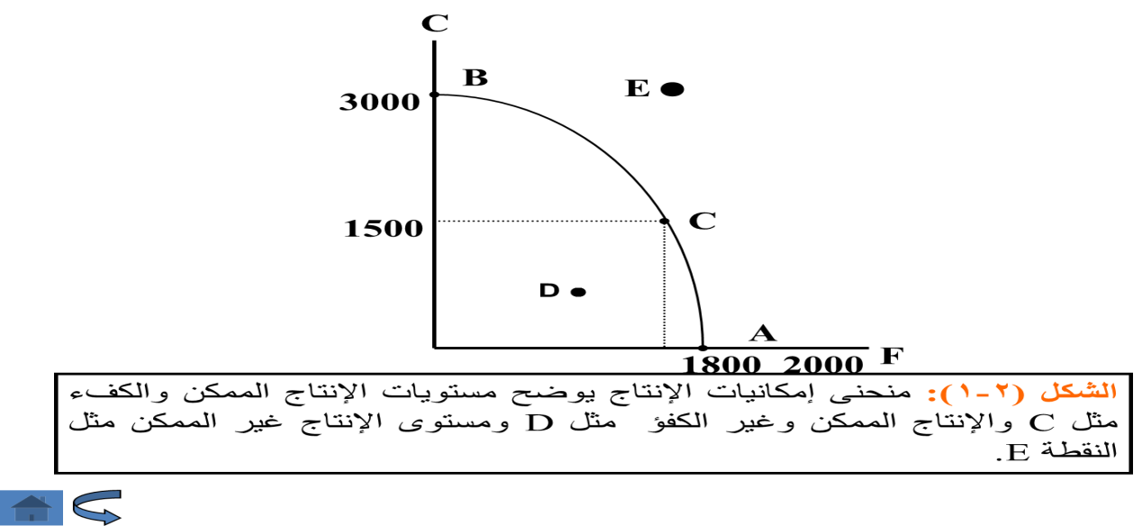
شرح المنحنى
(F) تمثل أقصى إنتاج ممكن من الأكل (A)
(C) تمثل أقصى إنتاج ممكن من الملابس(B)
تشير إلى إنتاج ممكن وتتحقق معه الكفاءة في الإنتاج(C)
الدليل على تحقق الكفاءة في الإنتاج أن المجتمع في هذه الحالة غير قادر على إعادة تخصيص مورد العمل ليحصل على إنتاج أكبر من أحد السلعتين إلا إذا تم ذلك على حساب خفض إنتاج السلعة الأخرى.
(D) تشير إلى توليفة إنتاجية ممكنة من السلعتين لا تحقق الكفاءة في الإنتاج ، فعند هذه النقطة
عاطلة من مورد العمل أو أنها مستغلة بالكامل ولكن بطريقة غير كفؤة. هناك وحدات
(E) تشير إلى مستويات من الإنتاج لا يمكن لهذا الإقتصاد تحقيقها النقطة نظرا للفرضيات .
سبب تحدب منحنى إمكانيات الإنتاج هو اختلاف المهارات الإنتاجية للعمال.

ص6
التدفق الدائري للإنتاج والدخل
يعتمد مستوى الأداء الاقتصادي لبلد معين على تدفق الدخل والإنتاج بين القطاعات الرئيسية الأربعة. ولأجل التبسيط نبدأ باقتصاد افتراضي من قطاعين، قطاع منتجين وقطاع مستهلكين يتم التبادل بينهما عن طريق أسواق عوامل الإنتاج وأسواق السلع والخدمات، بافتراض عدم الادخار. وتمثل عملية المبادلة هذه القاعدة الأساسية لتدفق الدخل في الاقتصاد القومي، كما يتضح من الشكل (2-3).
دور القطاع الحكومي
يتمثل تأثير دور الحكومة في تأثير كل من الإيرادات التي تحصل عليها من الضرائب والرسوم، والإنفاقات التي تقوم بها في مختلف المجالات.
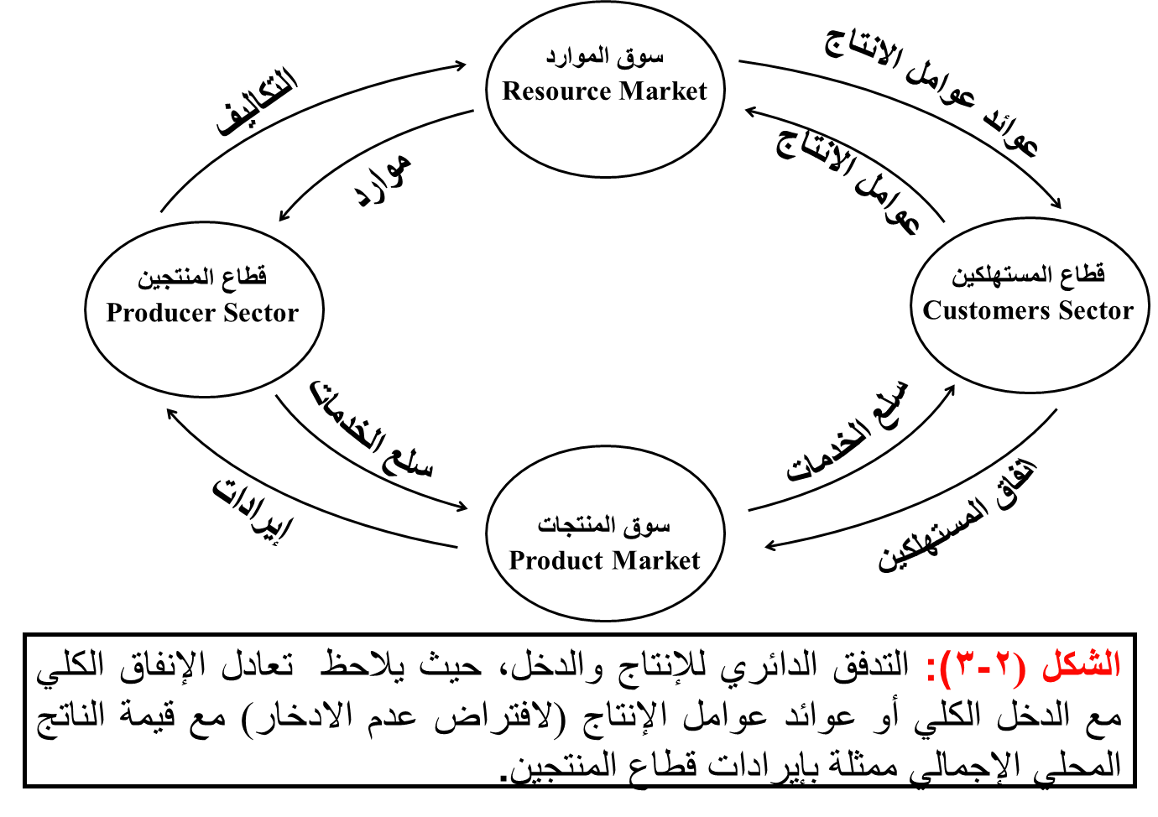
حالة السلع والخدمات العامة
السلع العامة هي تلك التي تستهلك جماعياً ومتى ما أنتجت تصبح متاحة للجميع بدون مقابل ولا يمكن حرمان أحد من استهلاكها.
حالة التأثيرات الخارجية
هي الحالات التي يترتب على النشاط الإنتاجي أو الاستهلاكي فيها آثار خارجية نافعة كما في حالة التعليم وما يترتب عليه من فوائد للمجتمع، أو آثار خارجية ضارة كما في حالة المصنع الذي يتسبب في التلوث البيئي.
حالة الاحتكار الطبيعي
وهي حالة انفراد منشأة كبيرة واحدة بالسوق وغياب المنافسين نتيجة لتمتع هذه المنشأة بخاصية تناقص تكلفة إنتاج الوحدة باستمرار مع التوسع في الإنتاج.
ص22 الرسمة الاخيرة مرونات الطلب والعرض
مرونات الطلب والعرض
Elasticities of Demand and Supply
المرونة السعرية للطلب
يحتاج الاقتصاديون إلى معيار لاستجابة الكمية المطلوبة للتغير في السعر عندما تكون باقي العوامل المؤثرة في الطلب ثابتة، ويعتبر ميل منحنى الطلب أحد هذه المعايير. ويوضح الشكل (5-1) أن استجابة الكمية المطلوبة للتغير في السعر تكون أكبر كلما قل انحدار أو ميل منحنى الطلب.
قياس المرونة السعرية للطلب
المرونة السعرية للطلب هي مقياس لدرجة استجابة الكمية المطلوبة للتغير في السعر عند ثبات العوامل الأخرى المؤثرة في الطلب.
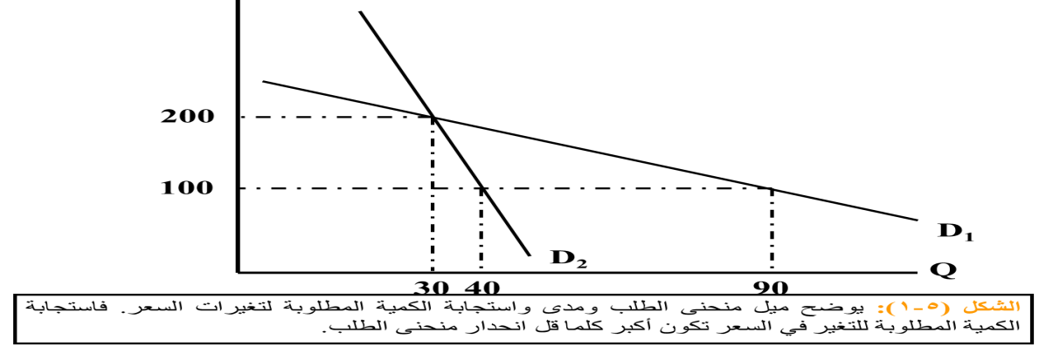

ص32 الرسمة مع الجدول

دالة الإنتاج في المدى القصير الشكل (7-1)
الناتج الحدي الجدول (7-1)
هو التغير في الناتج الكلي المترتب على التغير في كمية هذا العنصر بوحدة واحدة عند ثبات كميات باقي عناصر الإنتاج. وتحسب كما يلي :
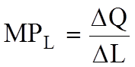
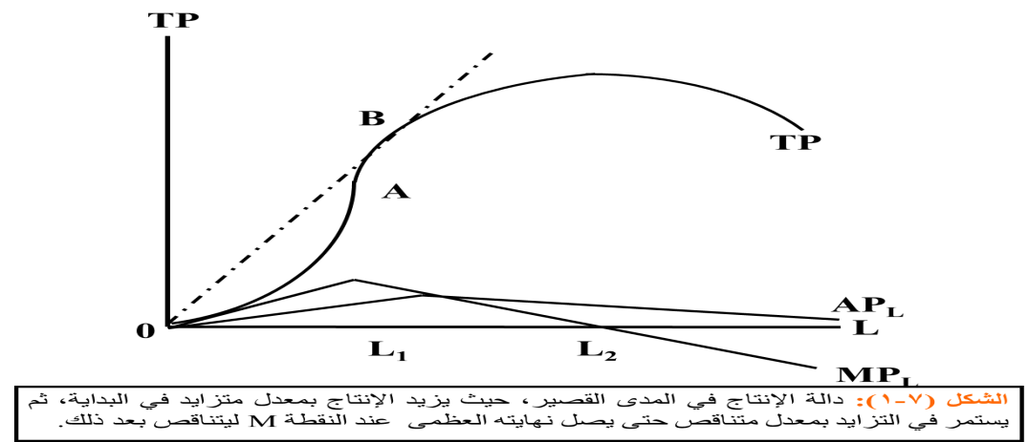
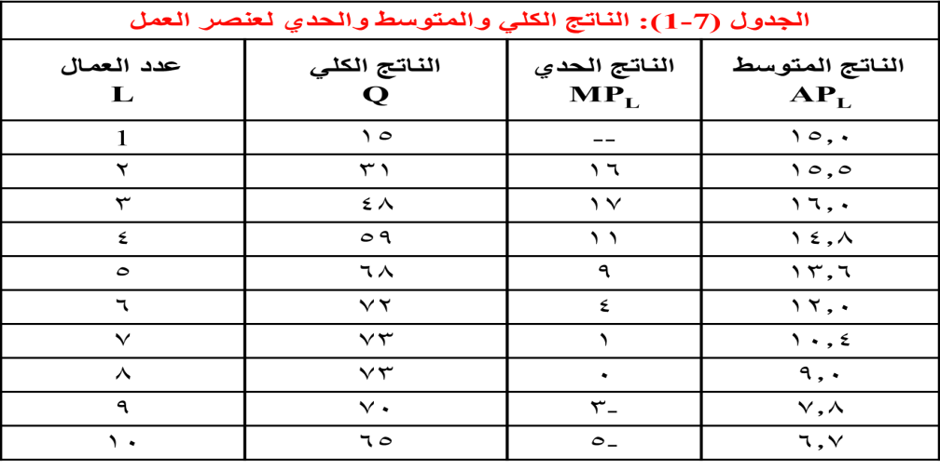
وطريقة استخراج الجدول والاعداد من القوانين هذي
متوسط التكاليف الكلية = التكايف الكلية ÷عدد الوحدات
متوسط التكاليف الثابتة = تكاليف ثابتة ÷عدد الوحدات
متوسط التكاليف المتغيرة = تكاليف متغيرة ÷عدد الوحدات
ظروري حفظها
ص 33 الرسمتين مهمات جدا
العلاقة بين الناتج الحدي والناتج المتوسط الشكل (7-2)

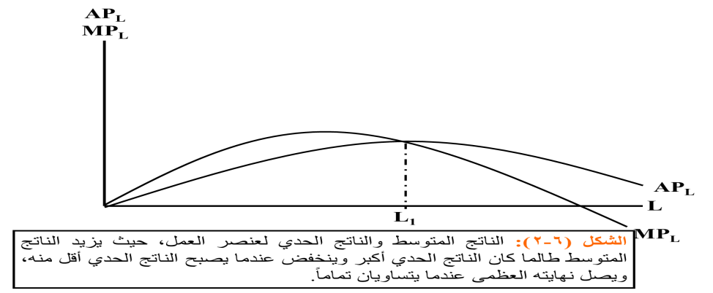

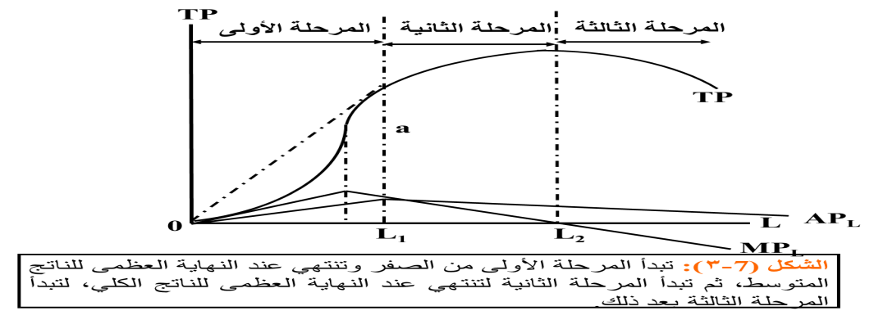

ص34 الرسمة
يقاس كما يلي :
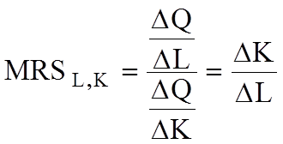

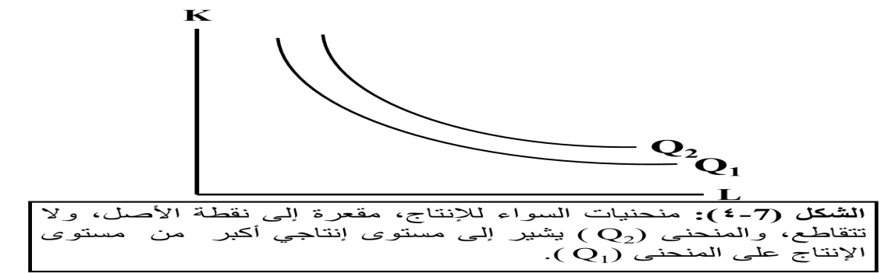

ص38
تكاليف الإنتاج في المدى البعيد
المدى البعيد كما عرفنا هو الفترة الزمنية التي تتمكن خلالها المنشأة من تغيير جميع عناصر إنتاجها، لذا فإن تكاليف الإنتاج في المدى البعيد تعتبر جميعها متغيرة ولا وجود للتكاليف الثابتة. والجدول (8-3) يقدم مثالاً لدالة الإنتاج في المدى البعيد، حيث يضم مستويات الإنتاج المقابلة لكل مزيج من عنصري الإنتاج، العمل ورأس المال.
منحنى متوسط التكاليف في المدى البعيد
يصور الشكل (8-4) منحنيات متوسط التكاليف الكلية في المدى القريب لخمسة أحجام مختلفة من المنشآت العاملة في إحدى الصناعات ATC₁ إلى ATC₅.
إقتصاديات الحجم
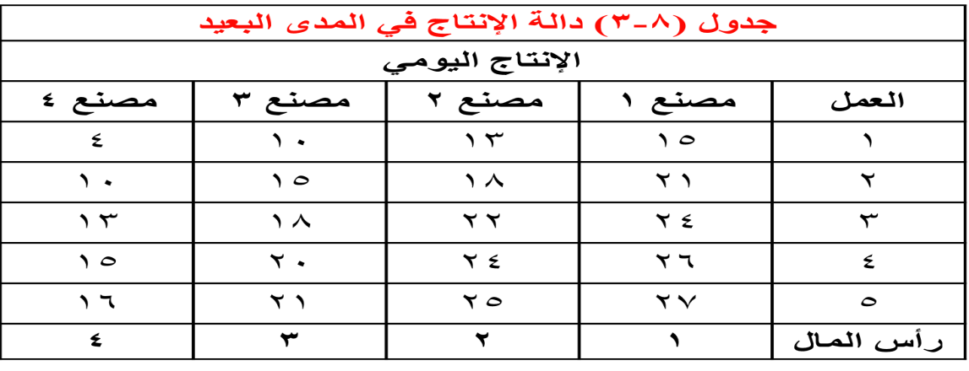
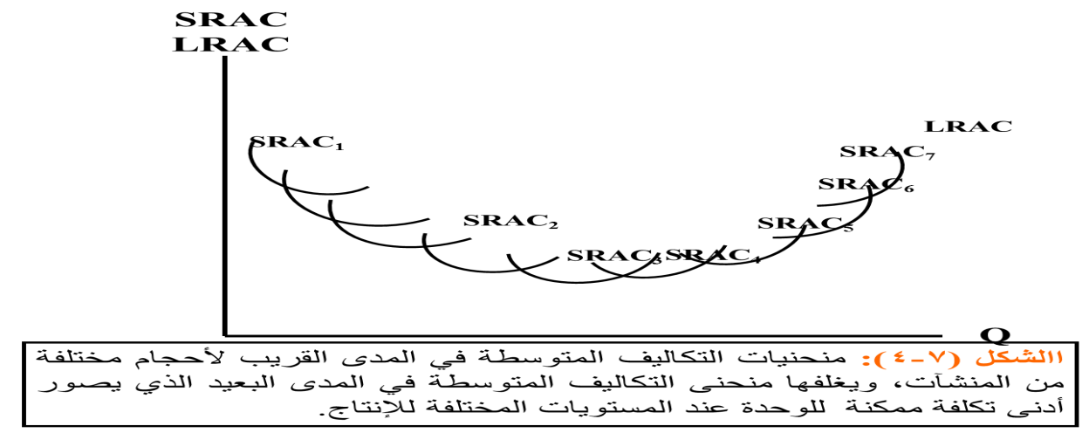
العائد المتزايد على الحجم
تؤدي زيادة جميع عناصر الإنتاج (زيادة حجم المنشأة) بنسبة معينة إلى زيادة الإنتاج بنسبة أكبر. حيث تتفوق إيجابيات الحجم الكبير على الإنتاج على سلبياته الإدارية.
العائد الثابت على الحجم
تؤدي زيادة حجم المنشأة بنسبة معينة إلى زيادة الإنتاج بنسبة متساوية، فعبر هذه المرحلة يتعادل أثر سلبيات المشكلات الإدارية للحجم الكبير تماماً مع إيجابيات التخصص وتقسيم العمل.
العائد المتناقص على الحجم
تؤدي زيادة جميع عناصر الإنتاج بنسبة معينة إلى زيادة الإنتاج بنسبة أقل، حيث تتفوق سلبيات المصاعب الإدارية على أي إيجابيات للتخصص وتقسيم العمل المصاحبة لزيادة حجم المنشأة.

ص40 ص41 ص42
التحليل الحدي
الشكل (9-1) يجمع بين منحنى التكاليف الكلية، وارتفاعه عند أي مستوى من الإنتاج يقيس التكاليف الكلية للإنتاج، ومنحنى الإيراد الكلي وهو دالة خطية موجبة في ظل المنافسة التامة حيث يزيد الإيراد الكلي بزيادة المبيعات ولكن بمعدل ثابت يساوي السعر السائد للوحدة، وارتفاع هذه الدالة عند أي مستوى من الإنتاج يقيس الإيراد الكلي الممكن تحقيقه من هذا الإنتاج.
ميل منحنى التكاليف الكلية = ميل منحنى الإيراد الكلي
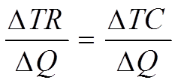
MR = MC
الجدول (9-2) يوضح تكاليف وإيرادات المنشأة من بيع سلعة السكر في السوق العالمي بسعر 131 دينار للطن.
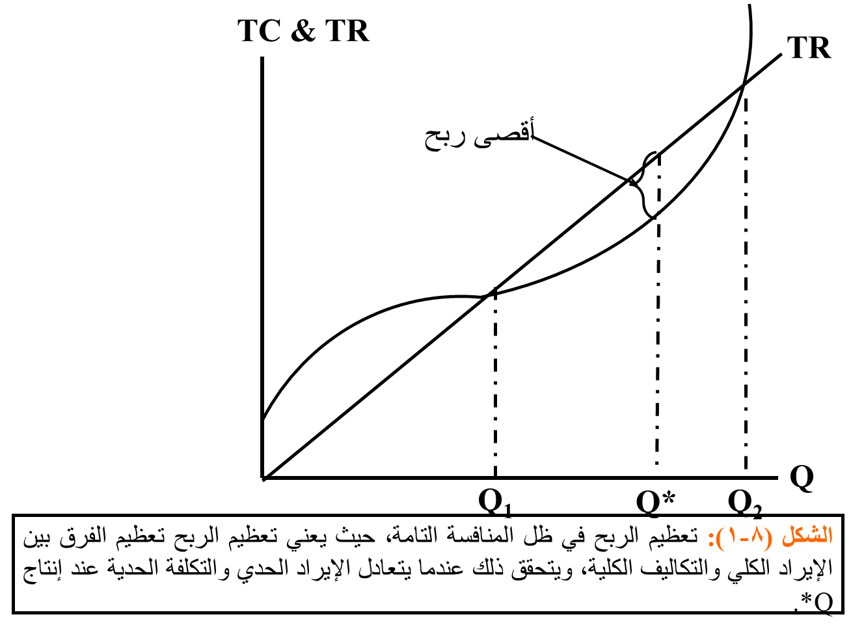

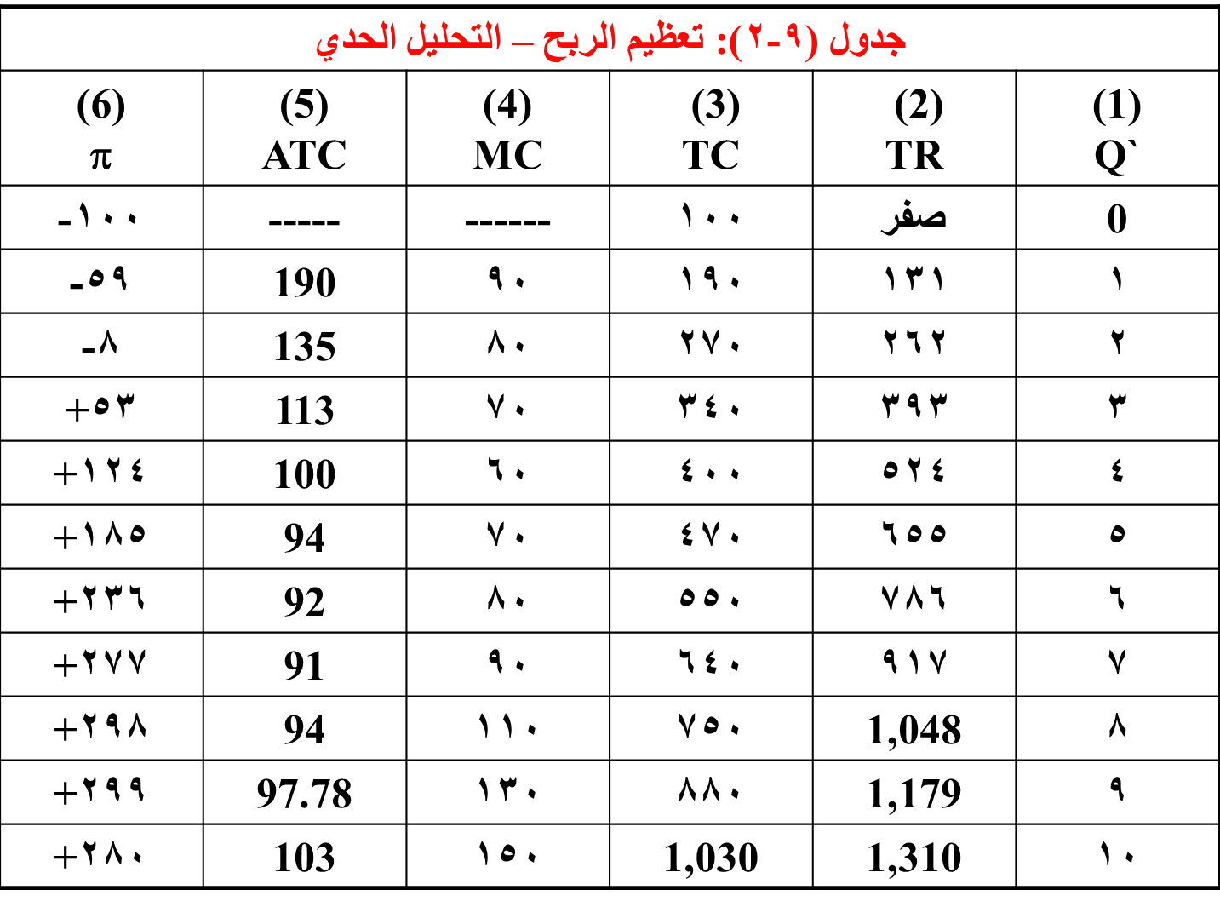
يتضح من الجدول (9-1) والشكل (9-2)، أن مستوى الإنتاج الذي يعظم ربح المنتج هو تسع وحدات (900 ألف طن)، وعندها يتحقق شرط تعظيم الربح فالإيراد الحدي عند هذا المستوى من الإنتاج وقدره 131 ديناراً يتساوى تماماً مع التكلفة الحدية.
توازن المنشأة في حالة الخسارة
لو بقى سعر السوق عند 131 ديناراً بينما ارتفع متوسط تكلفة إنتاج الوحدة من 97.78 ديناراً إلى 145 ديناراً نتيجة لارتفاع أسعار الطاقة مثلاً لنتج عن ذلك خسارة قدرها 12.600 ألف دينار كما يتضح من الشكل (9-3).
قرار الإغلاق
- الاستمرار في الإنتاج إذا كان AVC < P أو TVC < TR
- التوقف عن الإنتاج إذا كان AVC > P أو TVC > TR
يوضح الجدول (9-3) أوضاع منشأتين تحققان خسائر، ومقدار الخسارة في حالة الاستمرار في الإنتاج وفي حالة التوقف عن الإنتاج، والإيرادات والتكاليف بآلاف الدنانير.
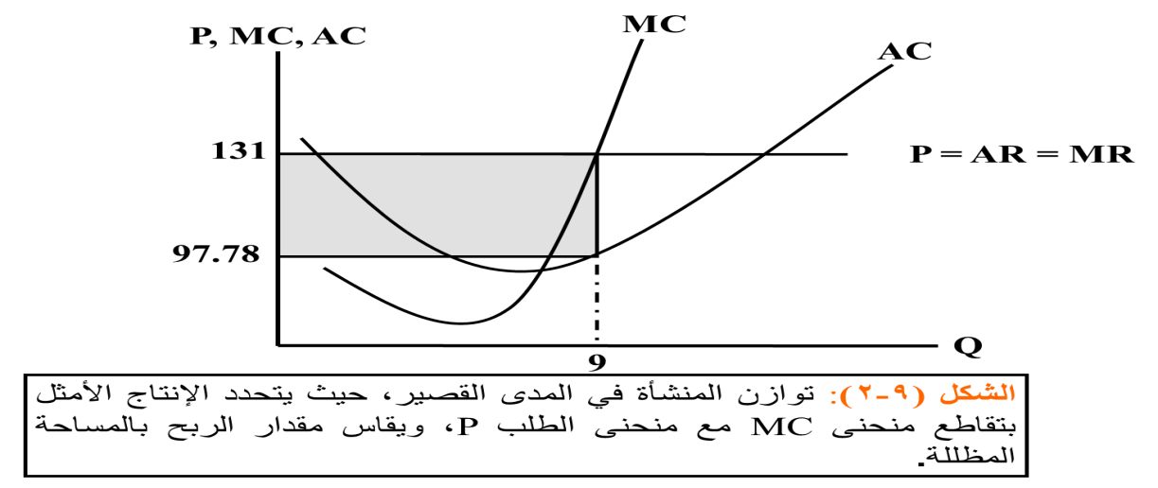
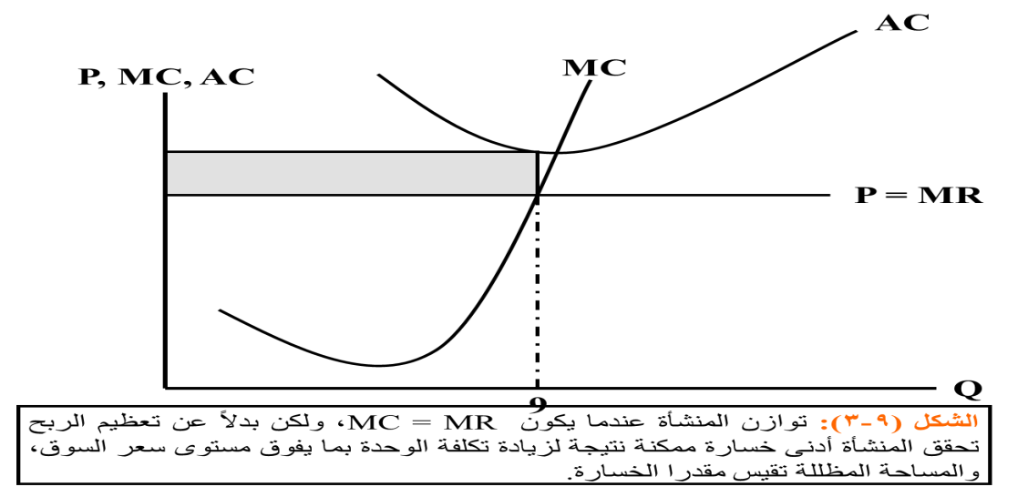

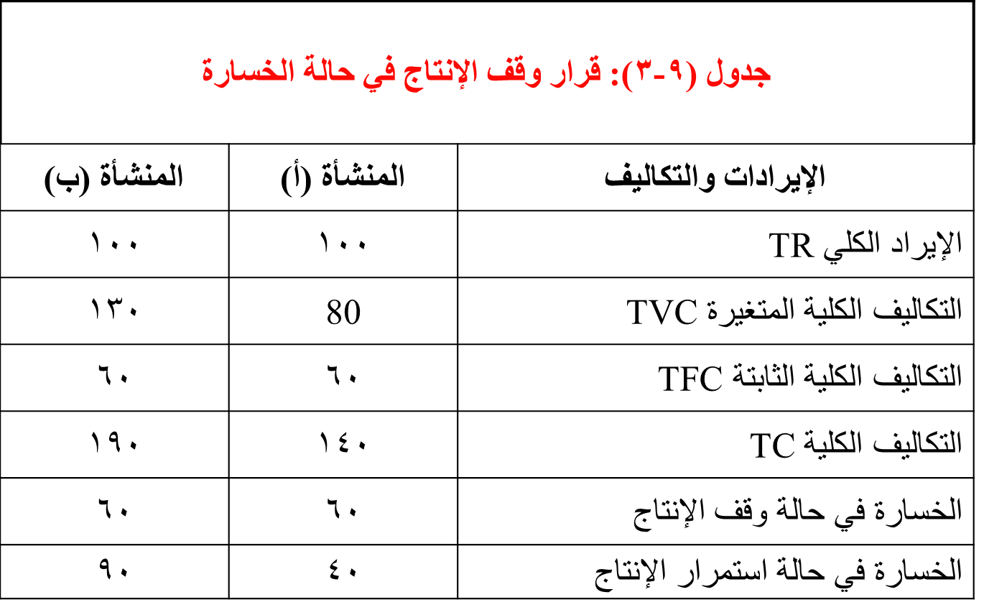
يتضح من الشكل (9-4) أن المنشأة في سوق المنافسة التامة قد تستمر في الإنتاج عند نقطة التعادل (Break-Even Point)، أي عند تساوي السعر مع متوسط التكاليف الكلية أو تساوي الإيراد الكلي مع التكاليف الكلية، لكنها تحقق أرباحاً عادية أو ربح اقتصادي مساوياً للصفر.
منحنى عرض المنشأة في المدى القصير
يعكس منحنى عرض المنشأة العلاقة الموجبة بين مستوى الأسعار والكميات التي تعرضها المنشأة عند كل سعر، عند ثبات باقي العوامل الأخرى. وإذا رجعنا إلى الجزء المتقطع من منحنى التكاليف الحدية في الشكل (9-5) نجد أنه يعكس نقاط تقاطع منحنى الطلب أو (منحنى السعر) مع منحنى التكلفة الحدية، وعلى طول هذا الجزء يمكن قراءة الكميات المعروضة عند كل مستوى للسعر، لذا فهو يصور منحنى عرض المنشأة في المدى القصير.

ص 47ص48
توازن المحتكر في المدى القصير
يوضح الشكل (10-1) منحنى الإيراد الكلي TR ومنحنى التكاليف الكلية TC للمنشأة المحتكرة وتقيس المسافة الرأسية بين المنحنيين الربح للوحدة عند كل مستوى من الإنتاج.
ميل منحنى الإيراد الكلي = ميل منحنى التكاليف الكلية
(∆TR\ ∆Q)
( ∆TC \ ∆Q)
التكلفة الحدية = الإيراد الحدي
MR = MC
يوضح الشكل (10-2) منحنى طلب خطي للسوق D ومنحنى الإيراد الحدي MR ويقع أسفل منحنى الطلب ويصف المسافة الأفقية بين منحنى الطلب والمحور الرأسي.
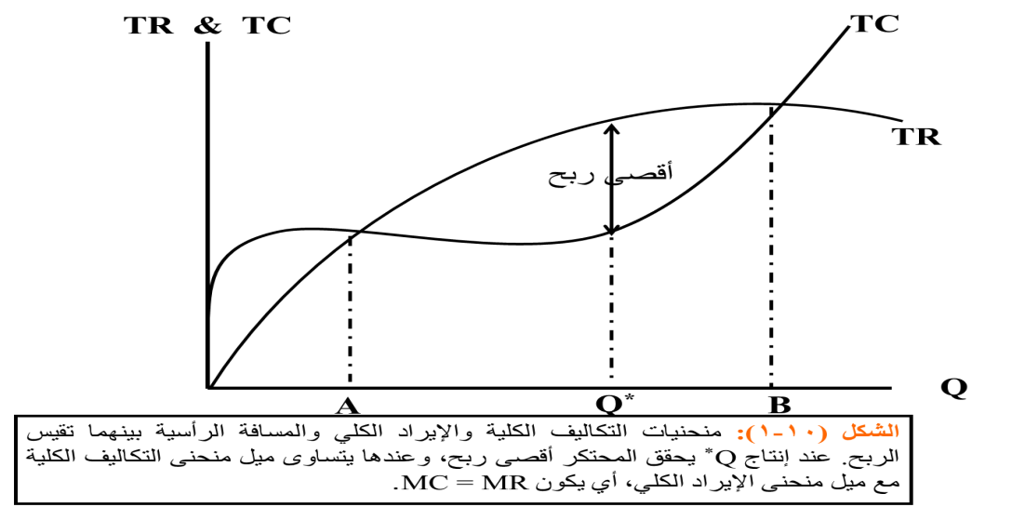

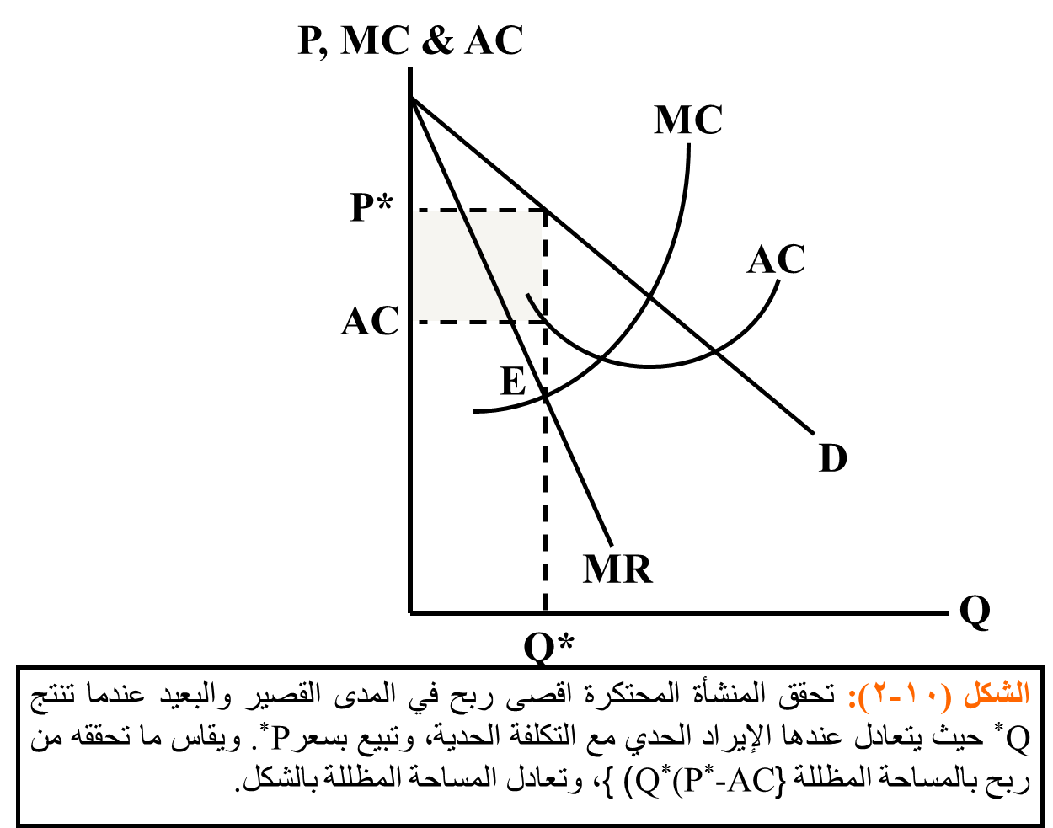
زيادة التكاليف (انتقال منحنى AC إلى أعلى) أو نقصان الطلب (انتقال منحنى الطلب إلى جهة الشمال) يؤدي إلى تقليص أرباح المحتكر، وربما عرضت المحتكر للخسارة إذا ما صار AC > P* عند Q*.
يوضح الشكل (10-3) حالة المحتكر الذي يتحمل بعض الخسارة في المدى القصير، أما في المدى البعيد فإن استمرار الخسارة تعني ضرورة خروج المحتكر من السوق.
توازن المحتكر في المدى البعيد
من أهم شروط الاحتكار التام وجود قيود مانعة لدخول المنافسين. لذا فإن بإمكان المحتكر الذي يحقق أرباحاً اقتصادية موجبة في المدى القصير أن يحتفظ بهذه الأرباح حتى في المدى البعيد. ولمزيد من الإيضاح يمكن متابعة المثال في الجدول (10-1).
الأضرار الإقتصادية للإحتكار
يعمل المحتكر على تقليص الإنتاج ورفع السعر بحيث يحقق أقصى ربح ممكن، ويتضح من الشكل (10-4) أن تعظيم الربح يقتضي أن ينتج المحتكر المستوى Q_{m} الذي يقابل تقاطع منحنى MC مع منحنى MR حيث تتساوي التكاليف الحدية والإيراد الحدي، ويبيع بالسعر P_{m} للوحدة.
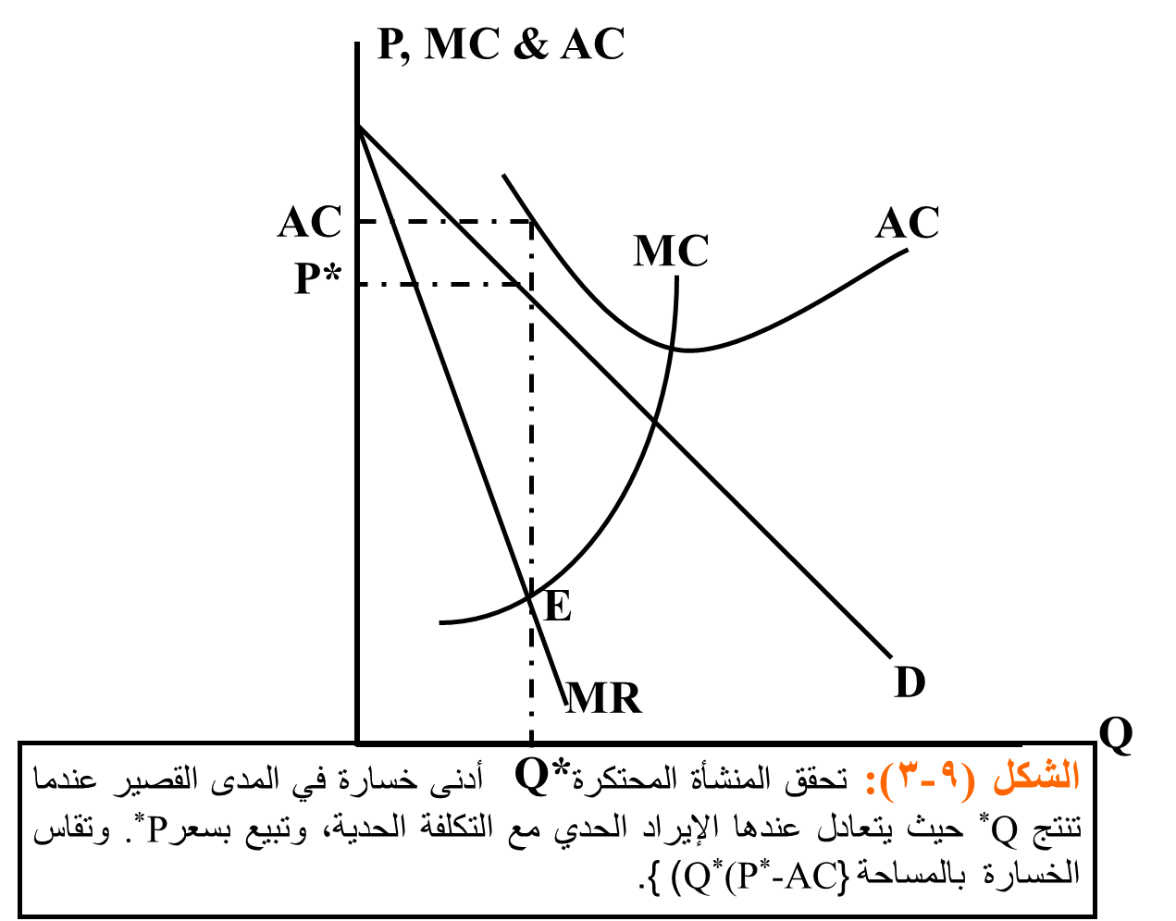

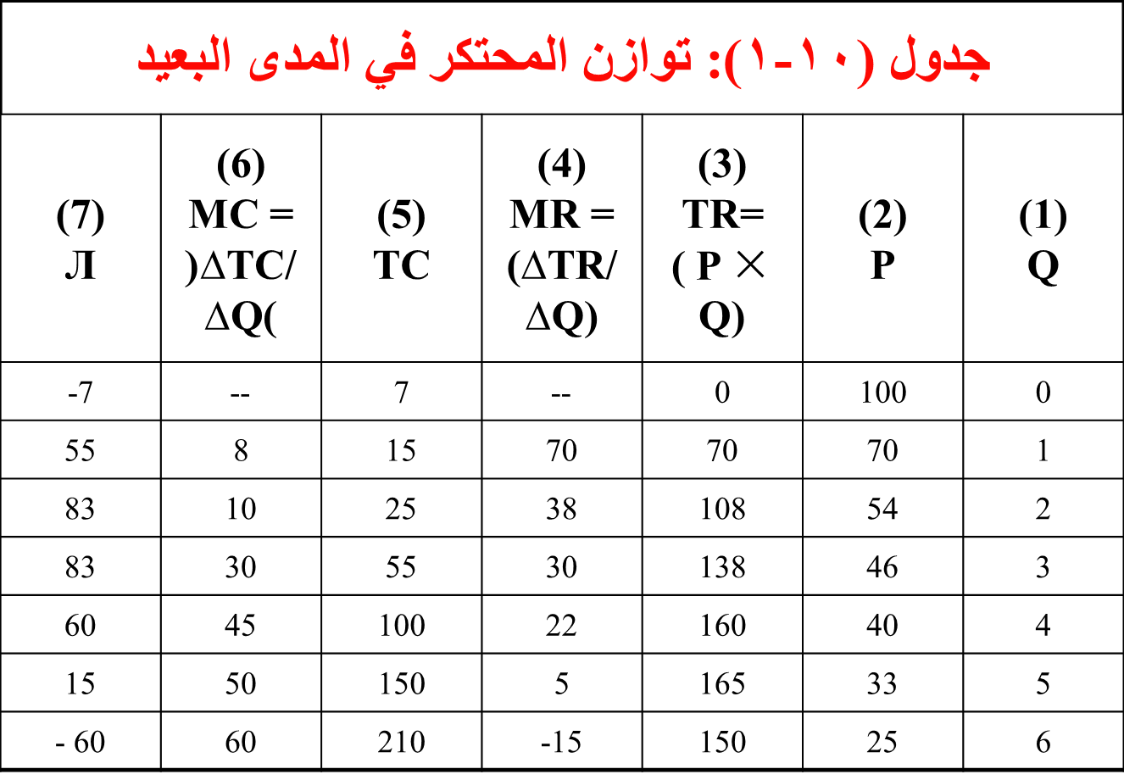
ص 53
والشكل (11-3) يوضح تحقق توازن المنشأة في سوق إحتكار القلة عند تعادل الإيراد الحدي والتكلفة الحدية.
والشكل (11-4) يوضح بقاء السعر مستقراً ما لم تحدث تقلبات كبيرة في MC تخرج نقطة التقاطع عن المجال (AB).
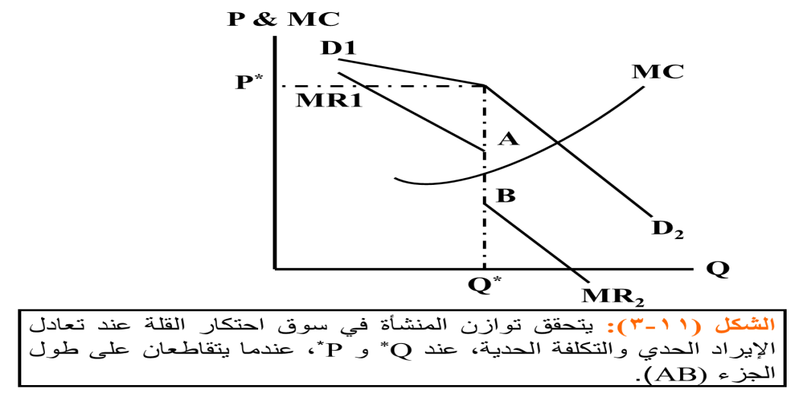
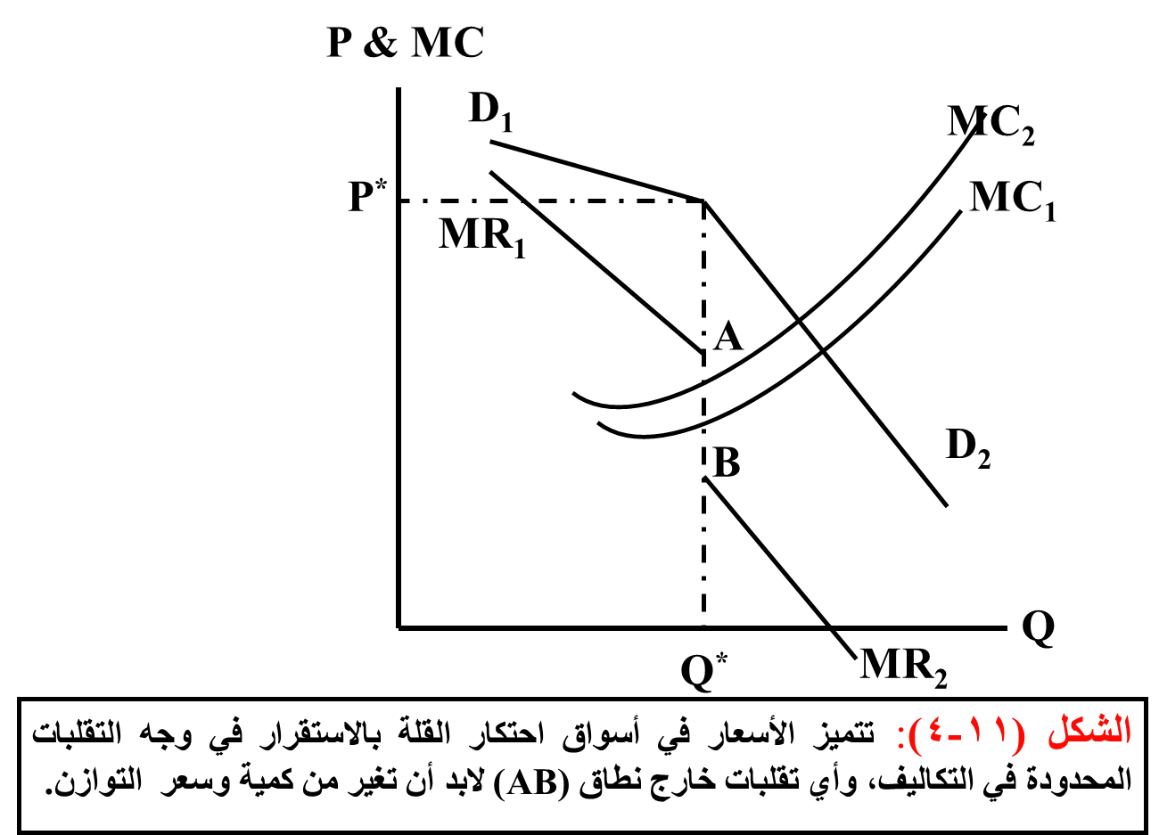
نموذج إتحاد المنتجين
تلجأ المنشآت إلى الاتفاق فيما بينها على تكوين ما يسمى بإتحاد المنتجين (Cartel). يتصرف الإتحاد كمحتكر واحد يعمل على تعظيم الأرباح الكلية، ومن ثم توزيعها بين الأعضاء وفق حصص الإنتاج.
نموذج القيادة السعرية
يتكون السوق من منشأة كبيرة قائدة تتصرف كمحتكر وتحدد سعر السوق، ومجموعة من المنشآت الصغيرة التابعة، تأخذ بسعر المنشأة القائدة وتتصرف كما لو كانت في سوق للمنافسة التامة.

هذي ارقام الصفحات الي عن نفسي بذاكرها ولكل شخص طريقتة في المذاكرة
المطلوب من الصفحات الي ذكرتها لكم
الكلام الي في المربع تحت كل رسمة وارقام الصفحات موجودة عطيتكم اياها
انتهى ولله الحمد
حفظكم المولى

أخوكم شخصية مجهولة

